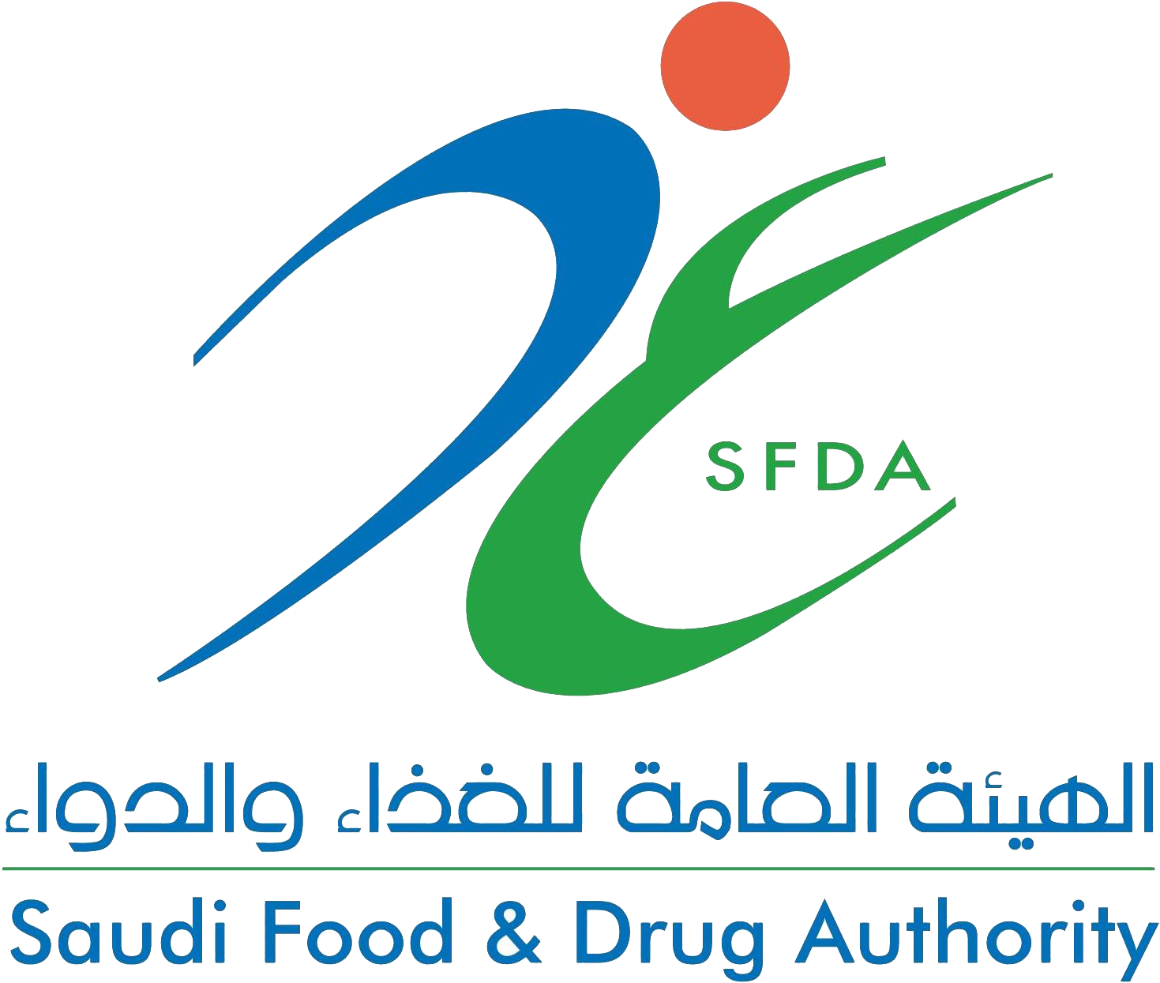

**مريم محمد اليوسف**متدربة - أخصائي تحول رقمي  
الهيئة العامة للغذاء والدواء (SFDA)

# نبذة عني

خريجة بكالوريوس تقنية معلومات، متدربة حالياً في هيئة الغذاء والدواء ضمن مسمى أخصائي تحول رقمي، أعمل على إعداد وثائق تحليل الأنظمة مثل SRS وتحسين تجربة المستخدم في الأنظمة الإلكترونية. حاصلة على شهادة AWS Solutions Architect، ومهتمة بتحليل الأعمال والتقنيات السحابية.

# نماذج من الأعمال

## تحسينات على نظام تيقظ (عالية الأولوية) – وثيقة متطلبات SRS

الهدف من الوثيقة: توثيق متطلبات التحسين لنظام تيقظ، فيما يتعلق بخصائص النظام وصفحات البلاغ والمراجعة الخاصة بالمستخدم الداخلي.

## تحسينات على نظام تيقظ (منخفضة الأولوية) – وثيقة متطلبات SRS

الهدف من الوثيقة: توثيق التحسينات منخفضة الأولوية المقترحة على نظام تيقظ، بهدف رفع جودة تجربة المستخدمين وتحسين كفاءة الاستخدام دون التأثير على وظائف النظام الأساسية.

## تحسينات نظام الاستخدام الآمن – وثيقة متطلبات SRS

الهدف من الوثيقة: تحسين خدمة تقييم الاستخدام الآمن بحيث تتمكن الهيئة العامة للغذاء والدواء من تنفيذ الأعمال بشكل أكثر فاعلية، مما يرفع من مستوى رقابة الهيئة للأجهزة الطبية لدى مقدمي الرعاية الصحية.